Onde o aborto começa a se tornar direito
Visitamos, no HC de Uberlândia, o Nuavidas, que oferece a mulheres de todo o país condições de fazer o aborto legal com dignidade – e atende a distância, com o misoprostol. Sua coordenadora sustenta: o tempo das trevas pode estar passando
OUTRASAÚDE
SUS
por Gabriela Leite
Publicado 21/06/2023 às 09:08 - Atualizado 21/06/2023 às 21:05
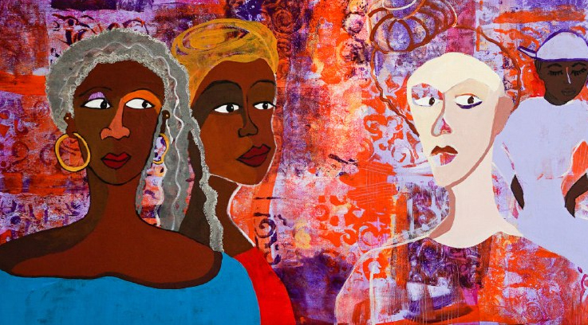Imagem: Dindga McCannon!

Receba o Boletim Outra Saúde
De segunda a sexta, às 7h, as principais notícias de Saúde em seu email

Inscreva-se

Embora o Brasil esteja passos atrás na luta pela garantia ampla ao direito ao aborto em relação a vizinhos como Argentina, Uruguai e Colômbia, algo parece estar se transformando lentamente. Essa é a sensação que se tem ao visitar o Hospital de Clínicas da Universidade Federal de Uberlândia, no Triângulo Mineiro. No ambulatório de ginecologia e obstetrícia da instituição, funciona o Núcleo de Atenção Integral às Vítimas de Agressão Sexual, o Nuavidas. Ali, crianças e adultos recebem acompanhamento multidisciplinar após sofrerem violência sexual – e, caso tenham engravidado, podem escolher abortar com segurança e cuidado.
Não é algo comum no Brasil, embora esse direito esteja previsto em lei desde 1940. Segundo relatório publicado em junho de 2019 pela organização de direitos humanos Artigo 19, apenas 76 hospitais listados no ministério da Saúde e no Cadastro Nacional de Estabelecimentos de Saúde (CNES) realizam o procedimento. E até há apenas alguns anos atrás, o HC de Uberlândia também estava fora dessa lista. É o que conta a médica Helena Paro, uma das responsáveis para que essa transformação começasse a acontecer – e também alvo de ataques da ultradireita que buscam impedir seu trabalho. A história de Helena e do Nuavidas será tema de reportagem em vídeo que está sendo produzida pelo Outra Saúde para o Movimento pela Saúde dos Povos, rede global de organizações, e deve ser lançada em julho.
Ao tecer o fio dessa história, Helena faz questão de mencionar algumas das mulheres importantes em sua trajetória, para que o direito ao aborto legal pudesse ser garantido com dignidade no HC da UFU. A primeira delas foi uma universitária que, grávida após ter sido estuprada por seu primo, recorreu a uma Unidade Básica de Saúde e ouviu que só poderia interromper a gestação caso fizesse um boletim de ocorrência – algo fora de cogitação para ela, que buscava proteger sua família. Ao ser atendida por Helena, descobriu que essa informação estava equivocada. A médica sabia que o HC, onde já trabalhava, não fazia esse procedimento – os profissionais alegavam “objeção de consciência”, algo bastante comum pelo Brasil. Mas decidiu lutar até o fim pelo direito da estudante. O Ministério Público Federal cumpriu seu papel, e Helena pode realizar o primeiro aborto previsto em lei daquele hospital, o começo de uma grande transformação.
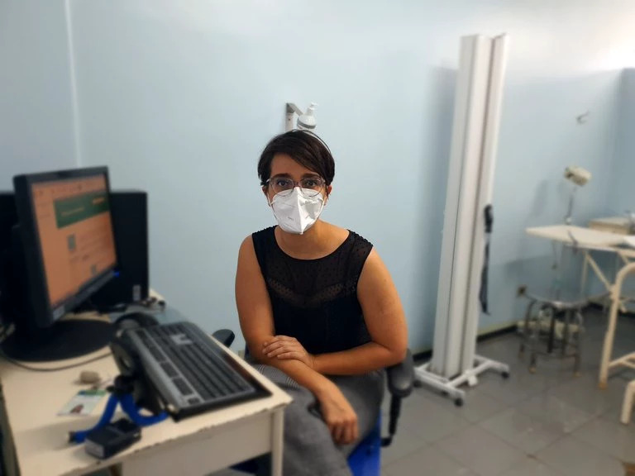Helena Paro, médica atuante e responsável pela formação do Nuavidas no HC da UFU. Foto: arquivo pessoal
Hoje, o Nuavidas é um dos principais centros que garantem o direito no Brasil, e é procurado por mulheres da região e também de outros estados. Já chegaram a atender uma paciente que viajou de Manaus à cidade mineira. Seu diferencial, nos conta Helena, é oferecer o serviço sem necessidade de espera de semanas para realizar exames – além de contar com uma equipe de médicos, psicólogos e assistentes sociais para o cuidado das pacientes. Mas foi uma outra inovação criada por Helena e sua equipe que tornou o Nuavidas conhecido nacionalmente: a realização do procedimento via telessaúde, a partir do primeiro ano da pandemia. A médica elaborou uma cartilha, que orientava outros centros a fazerem o mesmo. O processo é simples: a paciente tem uma primeira consulta no hospital e, caso a equipe constate que a gravidez está em um período inferior a 8 semanas e seja do desejo da mulher, ela pode recolher o medicamento misoprostol e administrá-lo em casa – com acesso 24 horas à equipe do Nuavidas via telefone e whatsapp.
Helena explica que não há nada de revolucionário aí. É algo feito comumente em outros países, como ela aprendeu em seus estudos. Basta que haja um protocolo e uma equipe capacitada disposta a atender. O aborto com misoprostol é altamente seguro, certificado por fortes evidências científicas. Pesquisa recente, feita pelo Research Group on Postovulatory Methods of Fertility Regulation, da Organização Mundial da Saúde (OMS), constatou sua alta segurança em um grupo amplo. Apenas em 0,04% dos casos houve sangramento vaginal com necessidade de retorno ao hospital por precaução.
Ainda assim, as forças ultraconservadoras que ascenderam nos últimos anos voltaram seus olhos e seu ódio à médica de Uberlândia e seu grupo. Uma reportagem da Agência Pública de maio denunciou os ataques voltados a ela, tanto pelo Conselho Regional de Medicina de Minas Gerais (CRM-MG) quanto por políticos da região. As investidas visaram justamente a cartilha que ensinava outros centros de saúde a fazer o aborto medicamentoso via telessaúde. O CRM-MG fez uma estranha denúncia anônima (algo que não cabe nessa situação) que acusa Helena de “corromper os bons costumes”, “favorecer o crime” e “não utilizar os conhecimentos científicos em prol da saúde das pessoas”. Helena incomoda-se em especial com o último, já que toda a medicina que pratica é baseada nas evidências científicas mais sólidas. Os ataques políticos aconteceram na Câmara de Vereadores de Uberlândia, em especial de Thiarles Santos (PSL), morto pela covid em 2021, e Cristiano Caporezzo (PL), que elegeu-se deputado estadual em 2022.
Afora os ataques institucionais, os olhares tortos de seus colegas e a necessidade de ter de defender-se constantemente obrigaram Helena a se afastar por um período, em 2022, após uma estafa profunda. Mas não esmoreceu – longe disso, engaja-se cada vez mais na luta para garantir que o direito ao aborto esteja ao alcance de qualquer brasileira que precisa dele. Declaradamente otimista, ela acredita que os anos sombrios do governo Bolsonaro, fortemente influenciado por fundamentalistas cristãos, podem ter servido para soprar as brasas e aumentar o fogo daqueles que estão ao lado dos direitos humanos e das mulheres. Helena e o seu trabalho no Nuavidas são uma das frentes mais aguerridas, mas há outras espalhando-se pelo país. O passo mais importante, hoje, para ela, é garantir que toda mulher que precise recorrer ao aborto previsto em lei possa alcançá-lo de forma rápida e segura – sem ser constrangida, coibida ou humilhada.

O caso da criança capixaba
Há três anos, em plena pandemia, um caso grotesco abalou o Brasil – e não tinha qualquer relação com a covid-19. Uma garota de 11 anos, estuprada por um tio de 33, teve seu direito ao aborto legal atrasado e quase impedido pelo ministério da Mulher, da Família e dos Direitos Humanos. A então ministra Damares Alves agiu diretamente, nos bastidores. Ela enviou sua equipe para a cidade de São Mateus (ES), onde vivia a menina, para pressionar os responsáveis por conduzir os procedimentos. Também vazou o nome da vítima para grupos extremistas. Após comoção da sociedade e ação do Tribunal de Justiça e da secretaria de Saúde do Espírito Santo, a garota pôde realizar o procedimento com segurança.

Helena teve um papel importante, embora lateral, na garantia desse aborto. Após um período estudando nos Estados Unidos, aprendeu que era possível, inclusive no Brasil, fazer o procedimento mesmo após 22 semanas de gestação. A lei não estipula nenhum prazo para a sua realização, nos casos previstos. Geralmente as pacientes que chegam com esse tempo de gravidez são as que vivem em contexto social mais vulnerável. Após ter realizado, no Nuavidas, a primeira interrupção da gravidez nessa situação, Helena elaborou um protocolo detalhado, com evidências científicas e referências. Esse protocolo espalhou-se e foi utilizado na argumentação do juiz que autorizou o abortamento da menina capixaba – o que pôs fim, após semanas, a seu sofrimento.
Esse foi o caso de maior repercussão nos últimos anos, mas está longe de ser um fato isolado. Em média, 25.280 meninas de menos de 14 anos dão à luz filhos nascidos vivos por ano, no Brasil – e qualquer relação sexual com pessoas até essa idade é considerada estupro.
https://outraspalavras.net/outrasaude/onde-aborto-comeca-a-se-tornar-direito/

